**进出境运输工具动态申报系统用户申请和使用指南**

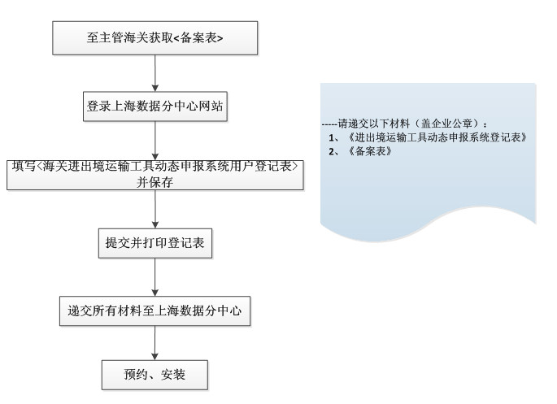

**办理流程：**

1、用户按照《中华人民共和国海关进出境运输工具舱单管理办法》（署令第172号）和上海海关有关规定，准备好相关材料，用户向主管海关办理企业备案手续，取得经上海海关有关现场海关签注备案意见和盖章的《备案登记表》。

2、企业用户登录上海数据分中心业务管理网站（<http://shdatacenter.eport.sh.cn>）。在应用项目模块下，点击“动态申报系统”对应的“办事”链接。如实填写《上海海关进出境运输工具动态申报系统用户登记表》（以下简称“用户登记表”），需在声明栏内填写组织机构代码证号。确认无误后点击提交按钮上传网站并保存。

* *需在声明栏内注明动态子系统或供应子系统。*

3、点击打印按钮，打印用户登记表。签章处须填写经办人姓名并加盖企业公章。

4、企业用户准备好以下加盖企业公章的材料：

**1） 用户登记表1份；  
2） 备案登记表1份；**

送交上海分中心（地址：世纪大道211号37楼，电话：962116）

办公时间：周一至周五、上午8:30-11:30；下午1:30-5:00：

5、企业可根据业务量实际需求，选择VPN网络接入或拨号网络接入；业务量大的企业建议使用VPN；VPN申请使用指南详见上海数据分中心网站相关办事指南；

6、上海分中心在收到企业有效申请资料后的10个工作日内安排技术人员为用户安装和调试软件。